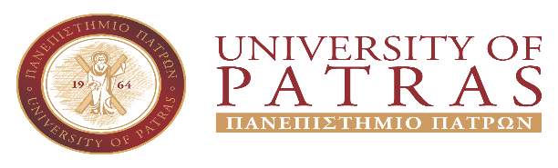
ΔΙΔΑΣΚΑΛΕΙΟ ΞΕΝΩΝ ΓΛΩΣΣΩΝ
ΠΑΤΡΑ ,10/02/2026

ΑΝΑΚΟΙΝΩΣΗ
ΕΝΗΜΕΡΩΣΗ ΓΙΑ ΤΑ ΜΑΘΗΜΑΤΑ: ΓΑΛΛΙΚΑ -ΓΕΡΜΑΝΙΚΑ -ΡΩΣΙΚΑ

ΓΑΛΛΙΚΑ ΔΕΥΤΕΡΑ 16.2.2026 13.00
ΓΕΡΜΑΝΙΚΑ ΔΕΥΤΕΡΑ 16.2.2026 14.00

ΡΩΣΙΚΑ ΤΕΤΑΡΤΗ 18.2.2026 13.30

Η ΕΝΗΜΕΡΩΣΗ ΘΑ ΓΙΝΕΙ ΣΤΗΝ ΑΙΘΟΥΣΑ ΤΟΥ ΔΙΔΑΣΚΑΛΕΙΟΥ ΣΤΟΝ 3`ΟΡΟΦΟ.
ΜΕΤΑ ΤΗΝ ΕΝΗΜΕΡΩΣΗ ΘΑ ΓΙΝΕΙ ΟΡΙΣΤΙΚΟΠΟΗΣΗ ΤΟΥ ΩΡΟΛΟΓΙΟΥ ΠΡΟΓΡΑΜΜΑΤΟΣ ΓΙΑ ΤΟ ΕΑΡΙΝΟ ΕΞΑΜΗΝΟ.

ΟΙ ΔΙΔΑΣΚΟΥΣΕΣ
Α. ΣΔΟΥΓΑ -ΓΑΛΛΙΚΑ aggasda@upatras.gr
Φ.ΣΑΒΒΑ- ΓΕΡΜΑΝΙΚΑ fsava@upatras.gr
Ξ.KΑΛΙΙΤΑ – ΡΩΣΙΚΑ kalitaxenia@upatras.g r

